Área de competencia

El área de competencia (llamado tatami) debe ser un cuadrado de 8m por 8m. Tiene una superficie uniforme, libre de obstáculos y está cubierta con un material elástico de una pulgada de espesor, el cual está dividido en cuadros de un metro cuadrado, dispuestos en forma de rompecabezas, que pueden armarse y desarmarse con facilidad.

El color de la superficie debe ser mate, para evitar reflejos agudos que dañen la vista del competidor o del espectador. El área de competencia puede ser azul o roja, mientras que el área de seguridad, que es un metro alrededor del área de combate, será del color opuesto.

El área de competencia puede ser instalada sobre una plataforma de 1m de alto, en cuyo caso, la parte externa a la línea límite, tendrá una inclinación gradual descendente de menos 30 grados para seguridad de los competidores. Demarcación del área de competencia

La línea demarcadora del área de competencia es llamada línea límite. Es la parte final que rodea el área establecida para competir. La línea número 1 está ubicada frente al registrador; la línea número 2 está ubicada al lado derecho, a espaldas del competidor azul; la línea número 3, está a espaldas del árbitro, y la línea número 4 está al lado izquierdo, a espaldas del competidor rojo.

Forma Octagonal

El área de competencia estará compuesta por un área de combate y un área de Seguridad. El área de competencia debe ser de forma cuadrada y las medidas no deben ser menor de 10m x 10m y no mayor a 12m x 12m desde el centro del área de competencia, los lados del área de combate serán de forma octagonal. El área de combate medirá aproximadamente 8m de diámetro, y cada lado del octágono tendrá una longitud de aproximadamente 3,3m. Entre la línea exterior del área de combate y la línea límite del área de competencia está el área de Seguridad. El área de combate y el área de Seguridad deben ser de diferentes colores, como está especificado en lo pertinente en el Manual Operativo de competición

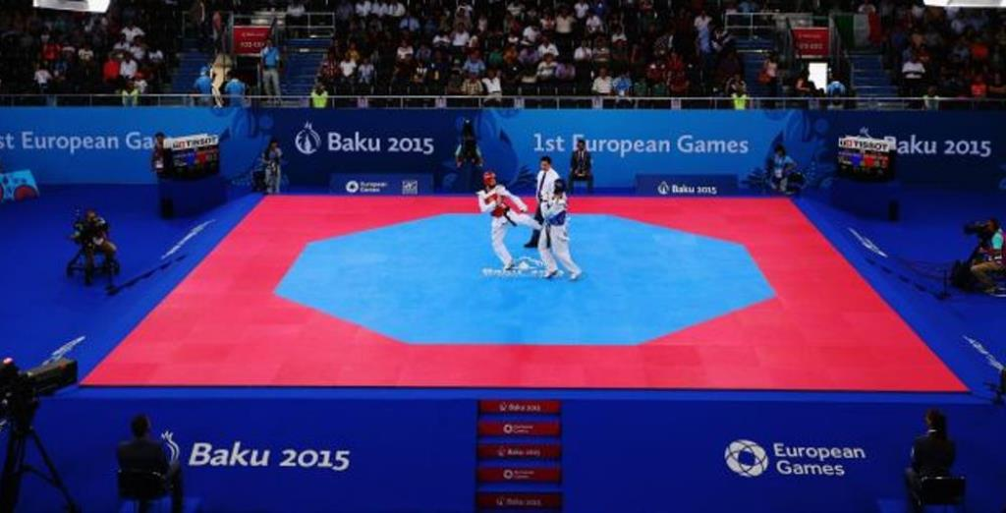

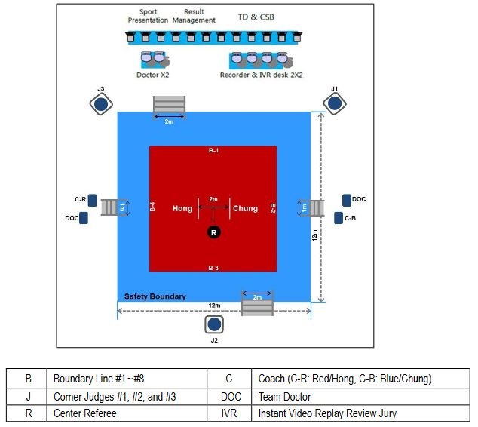

Área de competencia

INDICACIÓN DE FUNCIONES Y POSICIONES

Posición y función del árbitro

El árbitro es la persona encargada del control del combate y de tomar las decisiones de deducción de medio punto o un punto, y declarar el ganador. Debe ubicarse a 1.5m hacia atrás del centro del área de combate (hacia la línea límite número 3).

Posición y función de los jueces

La posición del primer juez debe estar marcada a 0.5m desde la esquina de las líneas límite número uno y número 2. La posición del segundo juez debe estar marcada a 0.5m de la esquina de las líneas límite número 2 y número 3. La posición del tercer juez debe estar a 0.5m de la esquina de las líneas límite número 3 y número 4. Y la posición del cuarto juez está marcada a 0.5m de la esquina de las líneas límite número 4 y número1.

Los jueces son las personas encargadas de marcar los puntos válidos inmediatamente, por medio de dos pulsadores, uno para cada competidor, que transmiten a un computador central. Además de esto deben dar una opinión honesta cuando sea requerida por el árbitro.

Posición y función del registrador

La posición del registrador está indicada por un punto 2m atrás de la línea límite número 1, de cara al área de competencia.

El registrador medirá el tiempo de la competencia y de los períodos de descanso o suspensión.

Posición y función de la comisión médica

La posición de la comisión de médicos será marcada 3m a la derecha del centro de la línea límite. Es la encargada de diagnosticar el estado de físico de cualquier competidor en el momento que sea necesario.

Posición de los competidores

La posición de los competidores deberá ser marcada en dos puntos opuestos. 1m partiendo de un punto en el centro del área de competencia y 5m desde la línea límite #1 (competidor azul frente a la línea límite #2 y el rojo frente a la #4).

Posición de los entrenadores

a posición de los entrenadores será marcada a 1m hacia afuera de la línea límite frente del punto central del lado de cada competidor.

Posición de la mesa de inspección

La mesa de inspección deberá estar cerca de la entrada al área de competencia y estará a cargo de la inspección del equipo de protección de los competidores. A 1,5 metros de distancia de la línea de límite CJVC

Implementación

Lo primero para el entrenamiento en taekwondo es el doobok (uniforme), el cual está compuesto por tres prendas:

* Sangi: significa casaca, representa el cielo. Es recta de color blanco y cuello negro en v, si es menor de doce años será la mitad rojo y la mitad negro.
* Hai: significa pantalón, representa la tierra. Es totalmente blanco y con bota recta.
* Ti: significa cinturón, representa al hombre. Según el tiempo de entrenamiento dependerá el color.

Para las competencias oficiales se necesita:

* Un protector de cabeza de espuma inyectada, el cual, dependiendo el sorteo, será de color rojo o azul.
* Un protector bucal que debe ser de color blanco o trasparente.
* Un protector de tronco o peto, dependiendo el sorteo será de color rojo o azul.
* Protectores de antebrazos los cuales estarán bajo del uniforme.
* Guantes protectores
* Protector genital que debe estar bajo del uniforme.
* Protector de tibia y peroné, o espinillera, que deberá estar bajo del uniforme.

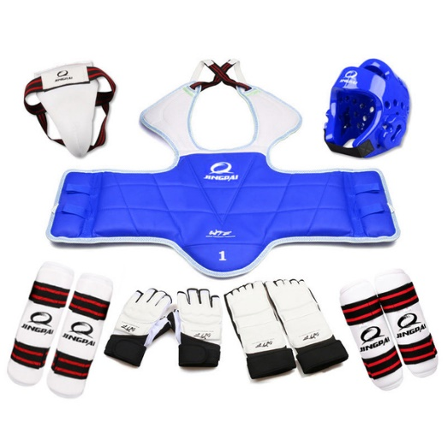

Esta implementación será la misma para hombres como para mujeres

DIVISIONES DE PESO

Las diferentes competencias oficiales se dividirán según el peso de los atletas. Igualmente serán separadas las divisiones juveniles, que son hasta los 17 años y las divisiones mayores, que serán a partir de 18 años.

Las divisiones de hombres y mujeres en categorías separadas, hombres compitiendo contra hombres y mujeres compitiendo contra mujeres es una regla fundamental.

* Divisiones para mayores
* Divisiones masculinas

Estarán divididas en ocho categorías:

* Primera, sin exceder los 54 kilos.
* Segunda, sobre 54 kilogramos sin exceder los 58 kilogramos.
* Tercera, sobre 58 kilogramos sin exceder los 63 kilogramos.
* Cuarta, sobre los 63 kilogramos sin exceder los 68 kilogramos.
* Quinta, sobre los 68 kilogramos sin exceder los 74 kilogramos.
* Sexta, sobre los 74 kilogramos sin exceder los 80 kilogramos.
* Séptima, sobre los 80 kilogramos sin exceder los 87 kilogramos.
* Octava, sobre los 87 kilogramos.

Divisiones femeninas

Estarán divididas en ocho categorías:

* Primera, sin exceder los 46 kilos.
* Segunda, sobre 46 kilogramos sin exceder los 49 kilogramos.
* Tercera, sobre 49 kilogramos sin exceder los 53 kilogramos.
* Cuarta, sobre los 53 kilogramos sin exceder los 57 kilogramos.
* Quinta, sobre los 57 kilogramos sin exceder los 62 kilogramos.
* Sexta, sobre los 62 kilogramos sin exceder los 67 kilogramos.
* Séptima, sobre los 67 kilogramos sin exceder los 73 kilogramos.
* Octava, sobre los 73 kilogramos.

Divisiones para los juegos olímpicos

Las divisiones olímpicas sólo tienen cuatro categorías:

Divisiones masculinas

* Primera, sin exceder los 58 kilogramos.
* Segunda, sobre los 58 kilogramos sin exceder los 68 kilogramos.
* Tercera, sobre los 68 kilogramos sin exceder los 80 kilogramos.
* Cuarta, sobre los 80 kilogramos.

Divisiones femeninas

* Primera, sin exceder los 49 kilogramos.
* Segunda, sobre los 49 kilogramos sin exceder los 57 kilogramos.
* Tercera, sobre los 57 kilogramos sin exceder los 67 kilogramos.
* Cuarta, sobre los 67 kilogramos.

Divisiones juveniles masculinas

Estarán divididas en diez categorías:

* Fin, sin exceder los 45 kilos.
* Fly, más de 45 kilogramos sin exceder los 48 kilogramos.
* Bantam, más de 48 kilogramos sin exceder los 51 kilogramos.
* Feather, más de los 51 kilogramos sin exceder los 55 kilogramos.
* Light, más de los 55 kilogramos sin exceder los 59 kilogramos.
* Welter, más de los 59 kilogramos sin exceder los 63 kilogramos.
* Light middle, más de los 63 kilogramos sin exceder los 68 kilogramos.
* Middle, más de los 68 kilogramos sin exceder los 73 kilogramos.
* Light heavy, más de los 73 kilogramos sin exceder los 78 kilogramos.
* Heavy, más de los 78 kilogramos.

Divisiones juveniles femeninas

Estarán divididas en diez:

* Fin, sin exceder los 42 kilos.
* Fly, más de 42 kilogramos sin exceder los 44 kilogramos.
* Bantam, más de 44 kilogramos sin exceder los 46 kilogramos.
* Feather, más de los 46 kilogramos sin exceder los 49 kilogramos.
* Light, más de los 49 kilogramos sin exceder los 52 kilogramos.
* Welter, más de los 52 kilogramos sin exceder los 55 kilogramos.
* Light middle, más de los 55 kilogramos sin exceder los 59 kilogramos.
* Middle, más de los 59 kilogramos sin exceder los 63 kilogramos.
* Light heavy, más de los 63 kilogramos sin exceder los 68 kilogramos.
* Heavy, más de los 68 kilogramos.

Procedimiento del combate

Es desde el momento que los atletas son llamados a la contienda de cualquier evento, hasta que se termina la misma con un ganador.

Duración de los combates

La duración del combate será de tres rounds de dos minutos, con un minuto de descanso entre round. En caso de empate en la puntuación después de completar el 3º round, se realizará un 4º round de dos minutos a muerte súbita (el primero que marque un punto), luego de que haya pasado un minuto de haber finalizado el 3º round.

Llamado a los competidores

Deberá anunciarse tres veces el nombre de los competidores, empezando tres minutos antes del inicio programado del combate.

Inspección física y de uniformes

Después de que se los llame, los competidores, deben someterse a una revisión física y de equipo, por un inspector designado por la organización del evento en la mesa de inspección.

Ingreso al área de competencia

Después de la revisión, el competidor deberá proceder al área de entrenadores con un entrenador y un médico del equipo (si lo tiene).

Procedimiento del combate

Antes de comenzar el combate, el árbitro central llamará a “chong”, que es el color azul, y a “hong”, que es el color rojo. Ambos competidores entrarán al área de competencia con sus protectores de cabeza firmemente sujetados debajo de su brazo izquierdo.

Los competidores deben ponerse uno frente al otro y realizar el saludo a la orden de “cha-ryeot” (atención) y “kyon-ne” (saludo) por parte del árbitro. Inclinándose desde la cintura con un ángulo de unos 30 grados, con la cabeza inclinada con un ángulo de unos 45 grados y con los puños apretados al lado de las piernas. Después del saludo, los competidores deberán ponerse su protector de cabeza.

El árbitro dará comienzo al combate con la orden de “joon-bi” (preparados) y “shi-jak” (empezar). Terminará con la declaración, del mismo árbitro, de “keu-man” (final).

Después del final del último round, los competidores deberán quedarse de pie en sus respectivos lugares. Los competidores deberán quitarse el protector de cabeza e intercambiarán un saludo con la orden de “cha-ryeot” y “kyeong-rye” por parte del árbitro.

Los competidores deberán esperar de pie a que el árbitro declare la decisión del resultado.

ÁREAS Y TÉCNICAS PERMITIDAS PARA MARCAR PUNTO

Técnicas permitidas para marcar punto:

* Una, es la técnica de puño. Técnicas que emplean las partes frontales de los dedos índice y medio con el puño bien cerrado.
* Dos, es la técnica de pie. Técnicas que emplean la parte del pie por debajo del tobillo.

Áreas permitidas para marcar punto:

* Tronco: atacar con las técnicas de puño y pie en las áreas cubiertas por el protector de tronco entre la axila y la pelvis, es el área legal de ataque. Sin embargo, los ataques no serán hechos sobre la parte de la columna, por ello, el protector de tronco debe ser usado de acuerdo al tamaño a cada categoría de peso y el físico de cada competidor.
* Cabeza: el área por encima del cuello incluyendo toda la parte de la cara, ambas orejas y la parte de atrás de la cabeza. Solamente es permitido atacar esta área con las técnicas del pie.

Puntos válidos

Se otorgarán puntos cuando las técnicas permitidas sean ejecutadas con precisión y fuerza sobre las áreas del cuerpo habilitadas para la puntuación.

Los puntos válidos se dividen de la siguiente manera:

* Un (1) punto por ataque al protector de tronco.
* Tres (3) puntos por patada válida con giro al cuerpo.
* Tres (3) puntos por ataque a la cabeza.
* Cuatro (4) puntos por patada válida con giro a la cabeza

El resultado del combate se obtendrá al sumar los puntos de los tres rounds.

Actos prohibidos y penalidades

Las penalidades son divididas entre “kyong-go” (amonestación), que bajan medio punto, y “gam-jeom” (deducción de punto), que bajan un punto completo.

Actos prohibidos que se penalizan con un punto.

Los siguientes son los doce actos prohibidos penalizados con un kyong-go:

* Cruzar la línea límite: Cuando alguno de los competidores se sale de la línea límite, colocando ambos pies fuera del área de 8m por 8m, buscando evitar una técnica del contrario.
* Evadir al oponente dando la espalda: Cuando alguno de los competidores da la espalda para evitar el ataque del oponente.
* Caerse: Cuando alguno de los dos competidores se cae intencionalmente, evitando una acción de ataque del contrario.
* Evitar el combate: Cuando alguno de los dos competidores frecuentemente da pasos hacia atrás con la intención de no atacar.
* Agarrar, retener o empujar al oponente: Cuando cualquiera de los dos competidores agarra cualquier parte del cuerpo, uniforme o equipo de protección del oponente con las manos. Incluyendo la acción de agarrar el pie o la pierna, o enganchar cualquiera de las dos con el antebrazo. Así mismo empujar para hacer perder el equilibrio del oponente con el propósito de lograr una ventaja en el ataque.
* Atacar debajo de la cintura: Cuando cualquiera de los dos competidores realice un ataque intencional a cualquier parte por debajo de la cintura.
* Fingir lesión: En el momento que cualquiera de los dos competidores exagere una lesión o indique dolor en una parte del cuerpo que no ha sido golpeada, con el fin de demostrar que el oponente cometió una violación.
* Cabezazo o atacar con las rodillas: Cuando cualquiera de los dos competidores realice un cabezazo intencional o ataque con la rodilla cuando se esté a una distancia corta del oponente.
* Golpear la cara del oponente con la mano: En el momento que uno de los competidores golpee al oponente con la mano, muñeca, brazo o codo, en la cara.
* Proferir comentarios indeseables: En el momento que cualquiera de los competidores o entrenadores manifiesten observaciones indeseables, o cualquier mala conducta, incluyendo acciones físicas o actitudes que critiquen las decisiones del árbitro.
* Bloquear con la rodilla: Cuando cualquiera de los competidores levante la rodilla por más de 5 segundos, para bloquear y evitar un ataque válido del oponente o impedir el progreso de un ataque.
* Inactividad de los competidores: En el momento que los competidores pasen 5 segundos sin actividad, el juez les dirá que combatan, si después de esta orden pasan 10 segundos más sin actividad se penalizarán ambos atletas o el más pasivo.
* Atacar al oponente después del “kal-yeo”: En el momento que el juez de la orden de detener el combate (kal-yeo) y alguno de los atletas sigue las acciones de ataque o contrataque.
* Atacar al oponente caído: Cuando cualquiera de los competidores golpea al oponente después de que éste se encuentre en el suelo.
* Proyectar al oponente: En el momento que alguno de los dos competidores coge al contrario y lo lanza al piso por medio de una palanca de pies y manos.
* Atacar intencionalmente la cara del oponente con la mano: En el momento que uno de los competidores golpee al oponente con la mano, muñeca, brazo o codo de tal manera que propina una lesión.
* Interrumpir el progreso de la contienda: Cuando alguno de los competidores protesta en contra de las decisiones del árbitro, creando un disturbio, o abandona intencionalmente el área de combate.

Observaciones violentas o comportamientos extremos de parte de un competidor: En el momento que alguno de los competidores muestre actos violentos contra el árbitro, o en contra del competidor adversario.

**COMPETICIÓN POOMSAE**

Clasificación de los competidores

* Poseer la nacionalidad del equipo participante
* Recomendada por la Asociación Nacional de Taekwondo WTF.
* Titular del certificado de Taekwondo Dan expedido por la WTF o Kukkiwon
* Menores de 17 años (14-17 años)
* Menores de 29 años (18-29 años)
* Menores de 39 (30-39 años)
* Menores de 49 (40-49 años)
* Menores de 59 (50-59 años)
* Más de 59 (60 años o más)

(Interpretación)  
Los límites de edad para la división de cada una se basa en el año, no en la fecha, cuando se llevan a cabo los campeonatos. Por ejemplo, en la división menor de 17, los concursantes deberán tener entre 14 y 17 años de edad. En este sentido, si el Campeonato Juvenil de Poomsae se celebrará el 29 de julio 2011, los participantes nacidos entre el 1 enero de 1994 y 31 de diciembre 1997 son elegibles para participar.

CLASIFICACIONES DE LA COMPETENCIA

Los concursantes podrán competir en más de una categoría de la competencia a menos que él o ella estén limitados por sexo o edad.

Competencia Poomsae Obligatorio.

* Individuales hombres
* Individuales mujeres
* Equipo Masculino
* Equipo Femenina
* Pareja

Competencia Poomsae Estilo Libre

* Individuales de los hombres
* Individuales de las mujeres
* Pareja
* Equipo Mixto (Composición de 5 miembros, entre ellos más de 2 hombres y 2 mujeres)

DIVISIONES POR SEXO Y EDAD

INDIVIDUAL: Masculino y Femenino

[http://3.bp.blogspot.com/-7ElPliZMm0w/TyQUbtNgLxI/AAAAAAAAGE4/kHCjxJ2G3PA/s400/image001.png](http://3.bp.blogspot.com/-7ElPliZMm0w/TyQUbtNgLxI/AAAAAAAAGE4/kHCjxJ2G3PA/s1600/image001.png)

PAREJAS: 2 concursantes

EQUIPOS: 3 concursantes, masculino y femenino.

En ambos casos las categorías son: 14 a 17 años, 18 a 29 años y más de 29 años.

 Competencia Poomsae Obligatorio

* Hombres, mujeres y mixtos divisiones se dividen de acuerdo a la edad.
* No hay limitación específica a Poom / Dan para la competición por equipos.
* Las divisiones masculina y femenina se clasificarán de la siguiente manera:

Poomsae obligatorios

[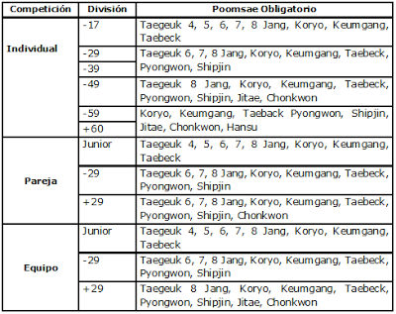](http://3.bp.blogspot.com/-TY5UAn6ZRxE/UZpQyw6cpFI/AAAAAAAAGu4/YYSOD7Fk4EU/s1600/image001.png)

Competencias de Poomsae estilo libre no hay restricciones de edad o genero de los participantes.

POOMSAE ESTILO LIBRE

Poomsae estilo libre es el rendimiento sobre la base de las técnicas de Taekwondo con la composición de la música y la coreografía.

Composición de Poomsae Estilo Libre

* Recorrido, línea será la elección del concursante
* Número de Poom: Cada presentación será compuesta de 20 a 24 pum. (Composición de un pum no será más de 5 movimientos.)
* Técnica: Cada actuación será compuesto de ataque y defensa con técnicas de Taekwondo 60% de las técnicas de pie y 40% de las técnicas de mano.
* Música y coreografía serán la elección del concursante.
* Técnicas deben ser realizadas dentro de los límites de Taekwondo. La definición de las técnicas de Taekwondo es determinado por la WTF Poomsae Comité, al presenta, el concursante, el plan de desempeño del Poomsae estilo libre.

DURACION DE LOS POOMSAE

Duración de la Competencia por División

* Poomsae reconocido: Individuales, por pares, y las competiciones por equipos de 30 y 90 segundos.
* Poomsae Estilo Libre: individuales, por pares, y las competiciones por equipo mixtos de 60 segundos a 70 segundos.
* El período de espera entre la primera y segunda Poomsae es de 30 a 60 segundos.

(Interpretación)  
El inicio del período de espera entre la primera y segunda Poomsae se activará después de que el coordinador del concurso ha declarado una decisión

ACTOS PROHIBIDOS Y SANCIONES

Las sanciones por cualquier acto prohibido serán declaradas por el árbitro.

Las sanciones se definen como "Gam-jeom" (deducción de puntos por multas).

"Gam-jeom" deberá figurar en los siguientes actos prohibidos:

* Pronunciar comentarios indeseables o cualquier mala conducta por parte de un competidor o entrenador.
* De acuerdo al juicio del árbitro, un entrenador de un participante amateur o profesionales de Taekwondo deberán llevar la forma y el respeto del código de conducta.
* Atletas o el entrenador no deben interrumpir ni detenerse en el camino de los coordinadores de la competencia o en el medio de la coordinación de actividades durante las competiciones.
* Si un concursante es sancionado con dos (2) deducciones, el árbitro deberá declarar al competidor perdedor por sanciones.

(Interpretación)

Cuando un competidor acumule dos "Gam-jeom" (deducción de puntos por sanciones), el árbitro declarará que el concursante perdedor en los sanciones. "Gam-jeom", tal como se define en el presente artículo, se refiere a la deducción de puntos debido a los comportamientos por la falta de respeto al espíritu del deporte, más que debido a la puntuación de los jueces en términos de precisión y presentación.

PROCEDIMIENTOS DE CONCURSO

Convocatoria de los concursantes: Treinta minutos antes del inicio programado de la competencia, los nombres de los concursantes se anuncian tres veces en la zona de formación de los concursantes. Cualquier competidor que no se presente en el Area de la Competición después del llamado del coordinador del concurso, será declarado como ausente, se considerará perdedor.

Inspección física y de uniformes: Después de ser llamados, los competidores deberán pasar por una inspección física y una inspección de uniforme en la mesa de inspección especificado por un inspector designado por la WTF. El concursante no podrá mostrar ningún signo de aversión, y no podrán llevar objetos que puedan causar daño a los demás competidores.

Entrar en el área de competencia: Después de la inspección, el competidor deberá entrar en el área de espera, cada concursante acompañado con su entrenador.

Procedimientos de pre-y post-competición.

* La competencia iniciará después de la declaración de, "Cha ryeot", "Kyeong ne" Chun-bi "y" Shi-jak " por el coordinador de la competencia.
* Después de la finalización cada uno de los Poomsae, los concursantes deberán estar en sus respectivas posiciones y hacer un reverencia con la orden del coordinador de "Ba-ro, Chariot, Kyeong-ne". Los concursantes deberán esperar hasta la declaración del coordinador de "Pyo-chul".
* El árbitro declarará al ganador de acuerdo a los resultados de los jueces.  
  Salida del competidor.

CRITERIOS DE PUNTUACION

Puntuación se efectuará de acuerdo con las reglas de la WTF.

Poomsae Obligatorio (10,0)

* Precisión (4,0)

I.- Precisión, exactitud en los movimientos básicos

II.- Exactitud de los movimientos individuales del Poomsae

Presentación (6,0)

I.- Velocidad y fuerza

II.- Fuerte y suave - Lento y rápido - Ritmo

III.- Expresión de la (energía) elegancia

Puntaje de Poomsae Obligatorio

Gráfico de Puntaje

[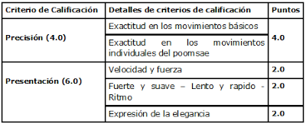](http://3.bp.blogspot.com/-baXMzRiAcAQ/UZpQ2_VN_UI/AAAAAAAAGvA/O7DvUO2AnZM/s1600/image002.png)

Poomsae Estilo Libre (10,0)

1.- Habilidades Técnicas (6,0)

Nivel de dificultad de las técnicas de pie.

Precisión de los movimientos.

Grado de cumplimiento de Poomsae

2.- Presentación (4,0)

Creatividad

Armonía

Expresión de la energía

Música y Coreografía

Los tipos de patada en el nivel de dificultad de las técnicas de pie será designado por la WTF Poomsae Comité cada año.

Gráfico de Puntaje Poomsae Estilo Libre

[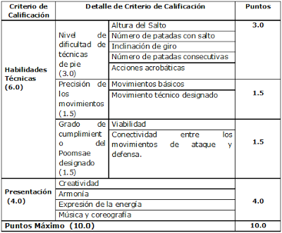](http://2.bp.blogspot.com/-f9PuZQaQ1_w/TyQUjJXzYHI/AAAAAAAAGFY/7wHyYugzgwM/s1600/image005.png)

METODO DE PUNTUACION

Poomsae Obligatorio

* Puntuación total es de 10.0.
* precisión

1.- Puntuación básica 4,0

0,1 puntos se descontarán cada vez que un participante no realice los movimientos de base o del poomsae pertinentes con precisión, exactitud.

2.- Precisión en las acciones básicas y el poomsae pertinentes: 0,3 puntos se descontara cada vez que un competidor cometa un grave error.

 Poomsae Estilo Libre

Habilidades Técnicas

1. Nivel de dificultad de las técnicas de pie: Los puntos se pueden añadir de 0 a 3,0 en el total de la evaluación en cinco áreas.
2. La altura del salto: Los puntos pueden ser agregado en base a la altura del salto en la misma posición y asistido salto.
3. Número de patadas con saltos: Puntos, se añade en función del número de patadas con salto (patadas en el aire).
4. Inclinación del giro: Los puntos se pueden añadir basándose en el número de grados de los giros (más de 180 grados, más de 360 ​​grados, más de 540 grados y más de 720, por ejemplo).
5. Número de patadas consecutivas: Los puntos pueden ser añadidos en función del número de patadas conectado. El número de patadas consecutivas se limitará a cinco (5).
6. Acciones acrobáticas: Los puntos pueden ser agregado en base a la dificultad técnica de todas las acciones acrobáticas realizadas, etc.
7. Precisión de los movimientos: Esto significa la postura y el equilibrio. Los puntos se pueden añadir de 0 a 1,5 por precisión en los movimientos básicos de la técnica del movimiento de Taekwondo.
8. Grado de cumplimiento de Poomsae: Pueden añadirse de 0 a 1,5 puntos. Si la viabilidad de Poomsae y la conexión entre los ataques y las defensas están en perfecta armonía, se evaluarán en el rendimiento general del Poomsae de estilo libre.
9. En presentación pueden ser añadidos puntos de 0 a 4.0 basadas en el rendimiento general del Poomsae estilo libre.
10. Creatividad: Los puntos pueden ser añadido basado en la creatividad de las acciones y los componentes de Poomsae.
11. Armonía: Los puntos se pueden agregar sobre la base de la armonía entre los diferentes componentes, en general, Poomsae (música, coreografía y vestimenta, por ejemplo). La armonía entre los actores (la unidad, por ejemplo), se evalúa también en el caso de equipo o concurso de par.
12. Expresión de la energía: Pueden ser añadidos puntos de acuerdo con la norma de evaluación de la expresión de la energía en un Poomsae reconocido.

Música y coreografía: pueden ser añadidos puntos en cómo la música y la coreografía van bien entre sí con en el desempeño general de Poomsae.

DEDUCCIÓN DE PUNTOS

0,3 puntos se deducirán de la puntuación final en caso de que el rendimiento se termina antes o después que el conjunto de tiempo.

0,3 puntos se deducirán de la puntuación final en caso de que el atleta cruce las líneas límites del área de competición durante la ejecución.

CÁLCULO DE LA PUNTUACIÓN

Habilidades de precisión (por Poomsae reconocida) o técnica (de estilo libre de Poomsae) se califican por separado de presentación.

La puntuación final será el promedio de puntos, del total de puntos, excepto los puntos más altos y más bajos en respectivos puntos de precisión (por Poomsae reconocidos) o la técnica (la de estilo libre Poomsae) y presentación.

Todas las sanciones acumuladas durante la competición se tendrán en cuenta y se deducirán de la puntuación final.

Competicion Kyukpa

Es el arte de romper con elegancia, precisión y potencia, sus técnicas son muy famosas en las exhibiciones y forman parte de las pruebas técnicas para los pases hacia niveles superiores de especialización. Para su evaluación se tiene en cuenta la calidad de la técnica, la creatividad, el grado de complejidad, la precisión y la potencia de la ejecución.

Su entrenamiento está encaminado en dos direcciones fundamentales:

El rompimiento de precisión

Se pone de manifiesto la capacidad que tiene el Taekwondista, para romper objetos de poca dureza, pero con un alto grado de dificultad en la ejecución, donde las técnicas de golpeos con saltos acrobáticos son una constante en su práctica. El objetivo aquí, radica en lograr una alta precisión con el golpeo, y demostrar así las habilidades técnicas que se desarrollan en esta modalidad.

El rompimiento de potencia:

Se pone de manifiesto la capacidad que tiene el Taekwondista, para romper objetos de disímiles materiales de gran dureza. El objetivo fundamental es lograr ejecutar la técnica de golpeo con una potencia tal, que sea capaz de romper objetos muy duros y espesos, demostrando así la potencia del golpe que se puede alcanzar con estas técnicas.

ROMPIMIENTO DE ALTURA Y DISTANCIA.

ARTICULO 1 -OBJETIVO:

Probar la capacidad del salto alto y largo ejecutando una técnica de patada por parte del participante.

ARTICULO 2 – PARTICIPANTES.

* Podrán participar practicantes de cualquier arte marcial respaldados por su escuela.
* Deberá mostrar disciplina y respeto por la competencia y los árbitros.
* Deberán presentarse con el uniforme oficial completo de su arte marcial

ARTÍCULO 3 – COMPOSICIÓN DEL MATERIAL.

* Tabla de madera de pino, que medirá 25cm x 25 cm x 1 cm de grosor

ARTÍCULO 4 – PROCEDENCIA DEL MATERIAL.

Deberá ser proporcionado por el comité organizador.

ARTICULO 5 - COMPETIDORES

* Deberán ser mayores de 9 años
* Serán dos divisiones; cintas blanca hasta verde y cinta azul hasta negra
* En ambos géneros

ARTÍCULO 6 – DIVISIONES.

* ROMPIMIENTO DE ALTURA.
  + TECNICA APCHAGI
    - Categoría de 10 a 12 años. (altura mínima 1.80 metros)
    - Categoría de 13 a 14 años. (altura mínima 2.00 metros)
    - Categoría de 15 años en adelante (altura mínima 2.25 metros)
  + TECNICA YOPCHAGI
    - Categoría de 10 a 12 años. (altura mínima 1.00 metro)
    - Categoría de 13 a 14 años. (altura mínima 1.15 metro)
    - Categoría de 15 años en adelante (altura mínima 1.30 metros
* ROMPIMIENTO DE DISTANCIA.
  + Categoría de 10 a 12 años. (distancia mínima 2 metros)
  + Categoría de 13 a 14 años. (distancia mínima 2.5 metros)
  + Categoría de 15 años en adelante (distancia mínima 3 metros)

ARTÍCULO 7 – METODO DE COMPETICIÓN.

* Se hará a una sola ronda, y se le colocaran 1 tabla a la altura que el participante solicite.
* En caso de fallar el objetivo, tendrá una segunda oportunidad modificando la altura.
* Se premiarán los primeros tres lugares.
* En caso de empate se hará otra ronda aumentando 5 cm, el cumpla el objetivo, llegue más cerca, o tenga mejor técnica será el vencedor.

NOTA: Para esto se solicitará la presencia de 3 árbitros y ellos decidirán el ganador.

ARTICULO 8 – TÉCNICA DE ROMPIMIENTO.

* Para salto de altura, se realizara con un idam apchagui (patada frontal con salto)

golpeando con la bola del pie y con tio yop chagi (patadad de lado con salto), golpeando con el filo del pie.

* Para salto de distancia, se hará ejecutando un tio yop chagui, (patada de lado con salto) sobre obstáculos no mayores de 50 cm.
* En ambos casos se hará con los pies descalzos.

ARTÍCULO 9 – VALIDACIÓN E INVALIDACIÓN.

Se invalidará el intento por las siguientes causas:

* Caerse al ejecutar el rompimiento (Significa poner cualquier parte del cuerpo que no sea las plantas de los pies.
* Tocar el obstáculo tanto en la salida o en la llegada (Solo en patada lateral con salto)

Sera válido el rompimiento por las siguientes causas:

* Si rompe la tabla 100 por ciento.
* Si no comete cualquier de las causas de invalidación.

ARTÍCULO 10 - PROCEDIMIENTO DE COMPETENCIA.

* Se colocarán los aparatos con las tablas según la cantidad de participantes. O de aparatos (En el caso de apchagui).
* En el caso de yop chagi el competidor deberá presentarse con la persona que le sostendrá la tabla, escogido previamente por él.
* Habrá un juez que se encargue de anotar si cumplió el objetivo o no.
* Habrá un árbitro, que indique con una bandera (o en su defecto con su mano) si lo cumplió o no.
* Después de la ejecución, el participante se colocará en la zona que se le indique.
* Se llamará a los primeros 3 lugares al frente. Y se declararan ganadores.
* En caso de empate se hará una nueva ronda con 5 cm más de altura o 50cm de distancia y el que cumpla o llegue más cerca era el ganador
* Los participantes eliminados deberán abandonar el área de competencia.

ARTICULO 11 – INSTRUCCIONES DE LOS ARBITROS O CONTADOR

Las instrucciones pueden ser dirigidas por un árbitro calificado o por una persona previamente instruida en el procedimiento.

El árbitro deberá indicar el saludo y la orden de ejecución.

* Charyeot - atención
* Kyon-rye – saludar.
* Jumbi - listo. (asumir posición de rompimiento)
* Shi yak – ejecutar el rompimiento.

El árbitro indicara a la mesa llevando su mano derecha al pecho y levantará arriba y a un lado si tuvo éxito. De lo contrario, la llevará al pecho y hará la indicación hacia abajo y al lado.

El árbitro continuara con el siguiente participante.

Todas las indicaciones el árbitro las hará de la posición de charyeot colocándose a un lado y a una distancia de 50 cm del aparato que sostiene la tabla.